価格の見える家づくり出版記念講演会
２／３(土)開催 会 場 札幌 かでる２･７
８Ｆ 特別会議室
札幌市中央区北２条西７丁目（道警となり）
駐車場あり（有料）
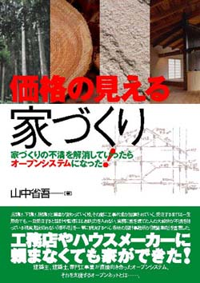
時 間 １３：１５～１６：００（開場１:００）
料 金 『価格の見える家づくり』１５００円を
会員事務所より ご購入の方に招待券を
差し上げます。
※必ず、事前のお申し込みをお願い致します。
また人数に限りがありますのでご都合の悪い時には早めに
ご連絡お願い申し上げます
価格の見える家づくり出版記念講演会

講師 著者山中 省吾氏
オープンシステムの提唱者・先駆者。日本建築学会をはじめ
講演多数。オープンネット㈱代表取締役。
『価格の見える家づくり』の著者。

主催 オープンネット株式会社

